**FORMATO PARA EL DESARROLLO DE COMPONENTE FORMATIVO**

| PROGRAMA DE FORMACIÓN | Manejo de los residuos sólidos en la producción avícola. |
| --- | --- |

| COMPETENCIA | 280201222. Reciclar residuos sólidos con base en parámetros técnicos y ambientales. | RESULTADOS DE APRENDIZAJE | 280201222-01. Establecer los recursos para la disposición de residuos sólidos en la producción avícola teniendo en cuenta el Plan de Gestión. |
| --- | --- | --- | --- |

| NÚMERO DEL COMPONENTE FORMATIVO | 001 |
| --- | --- |
| NOMBRE DEL COMPONENTE FORMATIVO | Fundamentos de la producción avícola. |
| BREVE DESCRIPCIÓN | Con este componente, el aprendiz se afianzará en el manejo apropiado de residuos sólidos en la producción avícola. Asimilará conceptos y prácticas básicas de sistemas productivos avícolas: pollos de engorde y ponedoras, alojamiento e ingreso, nutrición, control sanitario, entre otros. Conceptualización y apropiación de la normativa aplicada a cuidado ambiental y buenas prácticas avícolas y de salud y seguridad en el trabajo. |
| PALABRAS CLAVE | ambiental, avicultura, manejo, parámetro, residuo sólido |

| ÁREA OCUPACIONAL | 7-Explotación primaria y extractiva |
| --- | --- |
| IDIOMA | Español |

1. **Tabla de contenidos**

**Introducción**

1. **Sistemas productivos avícolas**

1.1. Sistema extensivo

1.2. Semi intensivo

1.3. Sistema de explotación intensiva

1.4. Gallina ponedora

1.5. Pollo de engorde

2. **Procesos productivos avícolas**

2.1. Alojamiento e ingreso

2.2. Nutrición y alimentación

2.3. Control sanitario

3. **Normativa ambiental aplicada al sector avícola**

3.1. Buenas prácticas avícolas

3.2. Salud y seguridad en el trabajo

**Síntesis**

1. **Introducción**

Le damos la bienvenida al estudio del componente “**Fundamentos de la producción avícola**”; para comenzar, observe con atención el video que se muestra enseguida. ¡**Adelante**!



1. **Desarrollo de contenidos**

**1. Sistemas productivos avícolas**

Los sistemas productivos se determinan por la cantidad de terreno e inversión destinada a la producción, bien sea de pollo de engorde o de ponedoras; están clasificados en tres tipos de explotación: explotación intensiva, semi intensiva y extensiva o traspatio.

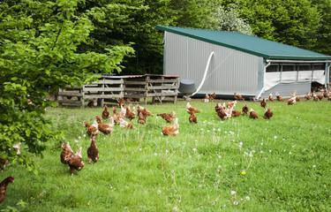

Estas son las definiciones básicas de los tipos de explotación en los sistemas productivos avícolas:



* 1. **Sistema extensivo**

Es un mecanismo de explotación muy tradicional, cuyas características principales refieren: poca inversión, disposición de un terreno amplio para las aves, en el cual están dispersas buscando su alimentación, no cuenta con barreras y los sitios escogidos para descansar son árboles, lugares, estructuras o arbustos.

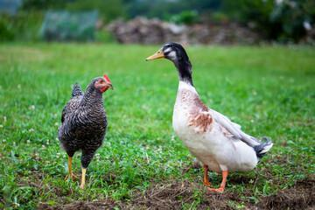

En estos lugares las aves ponen sus huevos o buscan refugio en las noches. La suplementación y alimentación están basadas, generalmente, en fuentes producidas por el predio y, de manera opcional, maíz o concentrado a determinadas horas del día.

La explotación extensiva es un manejo con poca mano de obra y con mínima inversión, pero con las aves no es posible llevar registros como:

* Mortalidad (%).
* Peso corporal (g).
* Alimento (kg).
* Consumo alimento (g/ave/d).
* Conversión de alimento (kg/kg o g/g).
* Porcentaje de postura.
* Promedio de postura.
* Entre otros.



**1.2. Sistema semi intensivo**

Se determina un área en la cual se instala un corral cerrado y otro espacio se deja para pastoreo; el área se encierra con material (malla, polisombra, madera o guadua); de día, los animales pueden estar en el lugar cerrado o en el abierto, pues las puertas están abiertas para que realicen el pastoreo, y en las horas de la noche, son encerrados en el gallinero. Los bebederos y comederos están dispersos en la zona, pero permiten la recolección de datos óptimos para los registros.

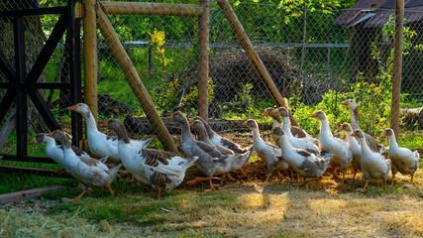

Por lo general, tiene una densidad de un metro cuadrado por ave (1 mt2 /ave), los nidales están ubicados dentro del gallinero y está dispuesto con camas, utilizando materiales propuestos por las recomendaciones técnicas (viruta, cascarilla de arroz o afrecho de maíz).

Como todos los mecanismos de explotación, la semi intensiva trae consigo algunos puntos de beneficio y otros de dificultad o desventaja:



**1.3. Sistema de explotación intensiva**

Se aprovecha todo el espacio, pero se maneja mucha densidad por área, con el fin de ser más eficiente en la producción. Requiere un manejo acorde con las recomendaciones técnicas y con mucha inversión y tecnología de los utensilios e instrumentos. Este sistema se caracteriza por el espacio reducido y la alta densidad de animales de acuerdo con la producción.

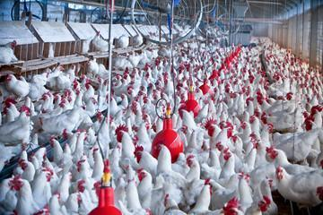

Entre las ventajas más destacadas de este tipo de explotación están:

* Producción alta.
* Conversión alimenticia.
* Aprovechamiento del área con incremento de la densidad de animales.
* Manejo de enfermedades.
* Sistemas de buenas prácticas de manejo.
* Permite la implementación de nuevas tecnologías.

Asimismo, se presentan algunas desventajas importantes, como:

* Mayor capital de inversión.
* Mano de obra.
* Manejo de residuos sólidos.
* Necesidad de mercadeo del producto.
* Necesita personal capacitado.

**1.4. Gallina ponedora**

Las gallinas ponedoras o razas livianas son aquellos animales a los cuales se encamina la producción de huevos. Algunas razas destacadas para este propósito son: *Leghorn* (de la ciudad Livorno en Italia), *Minorca*, Catalina y Castellana Negra; todas ellas, razas originarias de España y con características particulares en su contextura.

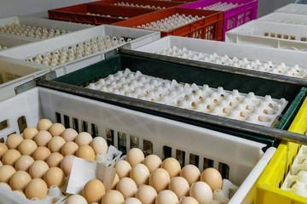

Entre las características más evidentes y que sirven a la producción de ponedoras, se encuentran:





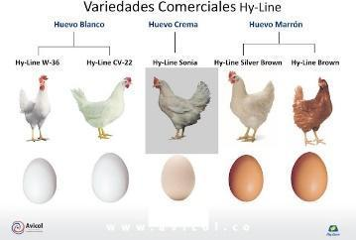

**1.5. Pollo de engorde**

Los pollos de engorde o razas pesadas tienen su origen en Inglaterra y algunos países asiáticos. Son comúnmente llamados [*Broilers*](http://www7.uc.cl/sw_educ/prodanim/glosario.htm#broiler), que hace referencia a "**pollo asado**", aunque en el mercado se denominan **líneas genéticas,** porque son híbridos (cruzamientos) entre la línea materna de razas *White Plymouth Rock* o *New Hampshire*, las cuales aportan características reproductivas y de producción, y la raza paterna *White Cornish,* que aporta características de conformación.

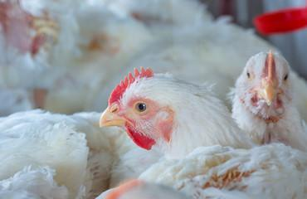

Las líneas comerciales más comunes son:

| *Lohmann Broiler (meat)* |  |
| --- | --- |
| *Hibro* | HUBBARD CLASSIC | PROultry.com, avicultura para profesionales |
| *Ross X Ross* | Fuerte y robusto Ross 308 AP despega en el mercado de Estados Unidos -  aviNews, la revista global de avicultura |
| *Hubbard*. | Hubbard Breeders - Productos |
| *Cobb 500* |  |
| *Arbor Acres* | Reproductoras Arbor Acres Plus | PROultry.com, avicultura para profesionales |

**2. Procesos productivos avícolas**

Se considera que la avicultura aporta dos de los productos más consumidos en el país y el mundo (carne y huevo). Los procesos de su producción son, cada vez, más complejos, ya que deben estar regidos por parámetros técnicos y normatividad actualizada.

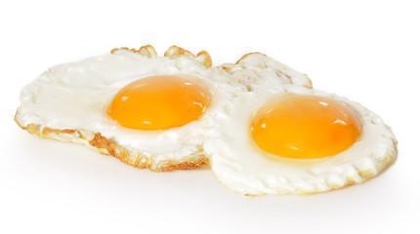

El proceso para lograr productos avícolas tiene una cadena productiva de varias fases, cada una con parámetros y mecanismos establecidos y normados para garantizar su calidad.

La producción de carne y huevos, además, está determinada en buena medida por:



**2.1 Alojamiento e ingreso**

Son muchos los factores que se deben tener en cuenta en la instauración de alojamiento e ingreso de animales en el espacio de producción. Tales elementos pueden ser de orden ambiental, como la temperatura, ventilación, humedad y luz (la luz se puede lograr artificialmente con una instalación adecuada), entre otros.

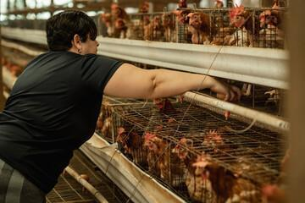

Los elementos para establecer el alojamiento deben ser construidos de acuerdo con el número y tipo de producción de ave (pollo de engorde o ponedoras), la cantidad de animales a alojar y el clima donde estará ubicada la explotación.

En el siguiente video, amplíe sus conocimientos en lo relacionado con alojamiento e ingreso; tenga en cuenta los aspectos más destacados y lleve registro de ello en su libreta personal de apuntes:



Tenga en cuenta los datos que se evidencian en la siguiente tabla y refuerce sus conocimientos en aspectos relacionados con alojamiento de aves:

**Tabla 1**

*Densidad de aves*

| TIPO DE AVE | SISTEMA | EDAD EN SEMANAS | AVES / M2 |
| --- | --- | --- | --- |
| LIVIANAS | Jaula | 0-6  7-20  21-72 | 52  21  26 |
| Piso | 0-6  7-20  21-72 | 20  10  8-10 |
| SEMIPESADAS | Jaula | 0-6  7-20  21-72 | 50  22  20 |
| Piso | 0-6  7-20  21-60 | 15  10  7-9 |
| POLLO DE ENGORDE | Piso y galpón abierto | 0-8 | 8-12  12-14 |

Nota. Tomada de Pedroza (2005).

**2.2 Nutrición y alimentación**

La alimentación es uno de los aspectos más importantes en el manejo de la avicultura, pues, mediante un adecuado proceso alimentario, se proporciona a las aves todas las sustancias y nutrientes necesarios para el rendimiento en la producción, tanto de pollo de engorde como de las ponedoras.

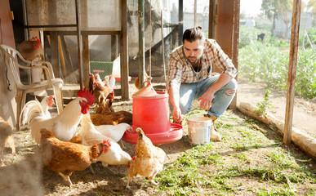

Comprender la estructura y funcionamiento del sistema digestivo del ave se hace vital y necesario para disponer los mecanismos de alimentación en todas las etapas de producción.

Haga un acercamiento conceptual a la estructura orgánica del ave de corral para ampliar su percepción y asimilación de los aspectos relacionados con la alimentación. Explore la imagen que se muestra enseguida:





La alimentación es unos de los aspectos más importantes en avicultura, pues, mediante un adecuado proceso alimentario, el ave adquiere y genera sustancias necesarias para un rendimiento en la producción, tanto si es pollo de engorde como si se trata de ponedoras.

 

**2.3. Control sanitario**

En la producción avícola, es de suma importancia conservar un estado sanitario ideal para la producción de carne y huevo, ya que cualquier deficiencia en los procesos puede afectar directamente las aves. Cualquier signo de enfermedad o afección que impacte de manera directa, incluso indirecta, a las aves, debe ser evidenciada y atendida.

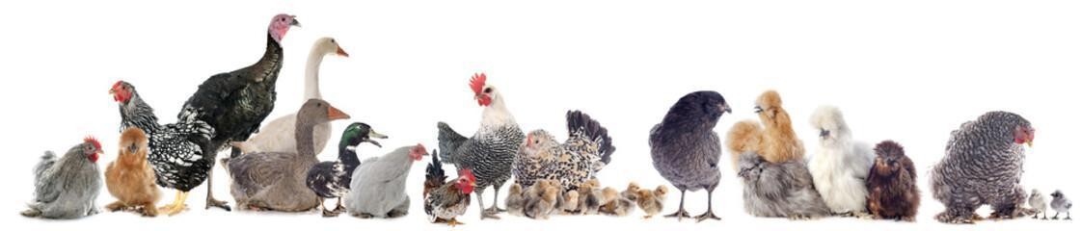

Se debe separar al animal y empezar con su tratamiento, todo ello con la utilización de los planes de manejo y recomendaciones técnicas o normativas. De esta manera, se evitará o, al menos, mitigará la posibilidad de contagios y afectaciones a otras aves del conjunto.

En el siguiente video, se muestran aspectos clave del control sanitario en la producción avícola; obsérvelo con atención y lleve registro de lo más destacado en su libreta personal de apuntes:



En la tabla que se presenta enseguida, analice algunos elementos técnicos del plan de vacunación para pollos de engorde y ponedoras:

**Tabla 7**

*Plan de vacunación para pollo de engorde y ponedoras*

| ENFERMEDAD | EDAD VACUNA /DÍA | CEPA | VÍA APLICACIÓN |
| --- | --- | --- | --- |
| MAREK | 1 | HVT-SB | SUBCUTÁNEA |
| GUMBORO | 1-3 | H 120 | ASPERSIÓN GG |
|  | 6-7 | S 706, VI-BURSA G. | OCULONASAL/AB |
| NEW CASTLE | 9 - 10 | LA SOTA OLEOSA | OCULONASAL INTRAMUSCULAR |
| GUMBORO | 20 | S 706, VI-BURSACE | OCULONASAL/AB |
| NEW CASTLE | 22 | LA SOTA | OCULONASAL/AB |

| EDAD | ENFERMEDAD | CEPA VACUNA | VÍA DE APLICACIÓN |
| --- | --- | --- | --- |
| 1 DÍAS | MAREK | HVT, SB1 RISPEN CVI 988 |  |
| 9 | GUMBORO | INTERMEDIA | OCULONASAL |
| 12 | NEW CASTLE + BRONQUITIS | LA SOTA + MASS H120 | OCULONASAL |
| 21 | GUMBORO | INTERMEDIA | OCULONASAL Y/O AGUA DE BEBIDA |
| 28 | NEW CASTLE + BRONQUITIS | LA SOTA + MASS H120-M41 | OCULONASAL - INTRAMUSCULAR |
| 30 | MICOPLASMA | P | OCULONASAL |
| 7SEM | PASTEURELLA + VIRUELA | BACTERINA S1,3,4,5 + GALLINA | I:M PECHUGA Y ALAR |
| 8 | SALMONELLA | S. ENTERITIDIS | SUBCUTÁNEA |
| 10 | NEW CASTLE + BRONQUITIS | LA SOTA + MASS H120-M41 | OCULAR |
| 12 | PASTEURELLA | BACTERINA S1,3,4,5 | I:M PECHUGA |
| 14 | CORIZA INFECCIOSA | MODESTO HA14,18, H221,2403 | I:M PECHUGA - PIERNA |
| 14 | ENCEFALOMIELITIS AVIAR | CALNEK | AGUA BEBIDA |
| 17 | NEW CASTLE + BRONQUITIS+EDS | LA SOTA + MASS BC 14 | I:M PECHUGA |
| 18 | CORIZA INFECCIOSA | MODESTO HA14,18, H221,2403 | I:M PECHUGA - PIERNA |
| 46 | NEW CASTLE + BRONQUITIS | LA SOTA + MASS H120-M41 | AGUA BEBIDA |
| DIE 50 % ML (DOSIS INFECTANTE DE EMBRIÓN 50%) FUENTE ICA | | DICC7MML 8DOSIS INFECTANTES EN CULTIVO CELULAR) UFC/DOSIS (UNIDADES DE COLONIAS) | |

Nota. Tomada de Pedroza (2005).

**3. Normativa ambiental aplicada al sector avícola**

Las producciones avícolas vienen mejorando los procesos ambientales y efectuando capacitación permanente de su personal de apoyo y empleados. Ello con el fin de cumplir los criterios de la norma y para trazar un horizonte de acción claro, que favorezca el alcance de objetivos y metas.

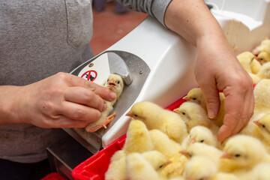

En tal proceso, se ha de tener en cuenta el Plan de Ordenamiento Territorial (POT), los permisos de vertimientos, la normatividad correspondiente a manejo de residuos y todo elemento técnico que favorezca el crecimiento de la producción y el posicionamiento de la empresa.



El siguiente esquema, presenta el diagrama general de los procesos avícolas; analícelo con atención y procure llevar registro, en su libreta personal, de los aspectos más importantes:

**Tabla 8**

*Procesos avícolas*



 

**3.1 Buenas prácticas avícolas**

Las buenas prácticas en la producción avícola son, entre otras cosas, un sistema de acciones y procesos que reducen los riesgos de introducir o difundir agentes infecciosos en los planteles avícolas, y están constituidas por una serie de labores que garantizan la salud de las aves y de sus productos, alcanzando un resultado sano e inocuo para su distribución.

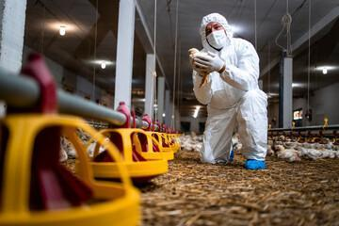

Este manejo sistemático y técnico es ya una exigencia, a nivel mundial, por la inocuidad alimentaria, la salud de los trabajadores, el cuidado del medio ambiente y de las aves, en todos los procesos de producción, sanidad animal, suministro de agua y alimentos, entre otros.



**3.2 Salud y seguridad en el trabajo**

Las empresas avícolas, hoy por hoy, implementan mecanismos de bienestar, tanto psicosocial como físico, para todos sus trabajadores. Estas medidas aportan no sólo para la dignificación del trabajo, sino que aumentan la productividad y el buen clima organizacional. Adicionalmente, las empresas avícolas, cada vez más, aseguran para sus colaboradores un lugar de trabajo adecuado, donde reciben apoyo y orientación de otros prestadores interdisciplinares (enfermería, psicología, medicina, expertos técnicos, etc).

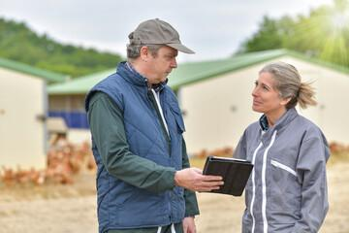

Estos programas, para prevenir cualquier lesión o daño físico o mental, dentro de cada una de las cadenas productivas:



1. **Síntesis**

Se ha finalizado el estudio de los contenidos de este componente formativo. En este punto, haga un análisis de la estructura que se muestra a continuación. Registre esta síntesis en su libreta personal de apuntes. Además, haga un repaso de los puntos que considere necesario. ¡**Adelante**!



1. **Actividades didácticas**

| DESCRIPCIÓN DE ACTIVIDAD DIDÁCTICA | |
| --- | --- |
| Nombre de la Actividad | Encontrando los fundamentos de la producción avícola. |
| Objetivo de la actividad | Reforzar los elementos conceptuales y operativos de la producción avícola, con base en los contenidos estudiados en el componente. |
| Tipo de actividad sugerida | Relacionar conceptos. |
| Archivo de la actividad  (Anexo donde se describe la actividad propuesta) | Actividad_Didactica_1 (Anexos). |

1. **Material complementario**

| Tema | Referencia APA del Material | Tipo de material  (Video, capítulo de libro, artículo, otro) | Enlace del Recurso o  Archivo del documento o material |
| --- | --- | --- | --- |
| SISTEMAS PRODUCTIVOS AVÍCOLAS | La Finca de Hoy. (2017). *Ventajas y desventajas de los sistemas de producción avícola | La Finca de Hoy* [Video]. YouTube. <https://www.youtube.com/watch?v=gOVjA9hnzWA> | Video de YouTube | <https://www.youtube.com/watch?v=gOVjA9hnzWA> |
| PROCESOS PRODUCTIVOS AVÍCOLAS | [Red Factive](https://www.youtube.com/channel/UC3g0RWcJqWZ8V1HM7iKhAwA). (2021). *Producción y Manejo Sanitario Avícola* [Video]. YouTube. <https://www.youtube.com/watch?v=honRk8gFr_0> | Video de YouTube | <https://www.youtube.com/watch?v=honRk8gFr_0> |
| NORMATIVA AMBIENTAL APLICADA AL SECTOR AVÍCOLA | FENAVI – FONAV. (2020). *La hora de la sostenibilidad avícola - Normativa ambiental vigente en el sector avícola*  [Video]. YouTube. <https://www.youtube.com/watch?v=WNm9oJGcjtY> | Video de YouTube | <https://www.youtube.com/watch?v=WNm9oJGcjtY> |
| GALLINA PONEDORA Y POLLO DE ENGORDE | La Finca de Hoy. (2019). *Doble propósito: Gallinas ponedoras y pollos de engorde* [Video]. YouTube. <https://www.youtube.com/watch?v=ewTD_pQizVY> | Video de YouTube | <https://youtu.be/ewTD_pQizVY> |
| BUENAS PRÁCTICAS AVÍCOLAS | [Instituto Colombiano Agropecuario](https://www.youtube.com/channel/UCowV6yLKSERpbM4DiLDPI6g). (2020). *ICA Comunica Tv- Granjas avícolas bioseguras certificadas por el ICA* [Video]. YouTube. <https://www.youtube.com/watch?v=r7Gc-xgLlcg> | Video de YouTube | <https://www.youtube.com/watch?v=r7Gc-xgLlcg> |

1. **Glosario**

| TÉRMINO | SIGNIFICADO |
| --- | --- |
| AVICULTURA: | es una rama de la zootecnia que se encarga de la cría, mejora y explotación de las aves de corral. |
| GRANJA: | es un terreno utilizado para la producción de una especie pecuaria. |
| IMPLEMENTACIÓN: | ejecución de procesos y estructuras de un sistema. |
| INFORMACIÓN: | son datos de importancia en un tema determinado que sirven para un proceso de producción. |
| INSUMO: | es un servicio o materia prima que satisface una necesidad del ser humano. |
| MANEJO: | un procedimiento mediante el cual se entra en contacto directo con las aves de corral. |
| NORMATIVA: | conjunto de leyes o normas vigentes en una entidad. |
| PARÁMETRO: | un elemento que permite clasificar y evaluar algunas características (el rendimiento, la amplitud o la condición). |
| PRODUCCIÓN: | fabricación de un producto mediante el trabajo manual o mecánico. |
| RESIDUO SÓLIDO: | son los materiales de desecho tras ser utilizados. Se compone de desechos procedentes de los materiales utilizados en los procesos de la empresa. |

1. **Referencias bibliográficas**

Acosta, D. y Jaramillo, A. (s. f.). *Manejo de pollo de engorde*. SENA. <https://repositorio.sena.edu.co/bitstream/handle/11404/4618/Manejo_de_pollo_de_engorde.PDF>

Fondo Nacional Avícola [FENAVI]. (2014). *Cartilla – Normativa ambiental en el sector Avícola*. <https://fenavi.org/publicaciones-programa-ambiental/cartillas/cartilla-normativa-ambiental-en-el-sector-avicola/#cartilla-normativa-ambiental/3>

González, K. (2018). [*Construcción de galpones para pollos de engorde*.](https://zoovetesmipasion.com/avicultura/pollos/estructura-del-galpon-pollos-engorde/#Construccion_de_galpones_para_pollos_de_engorde) Zootecnia y veterinaria es mi pasión. <https://zoovetesmipasion.com/avicultura/pollos/estructura-del-galpon-pollos-engorde/>

Navarro, C. (2018). *Buenas Prácticas en la Producción Avícola*. Universidad Nacional de Córdoba. <https://rdu.unc.edu.ar/bitstream/handle/11086/6348/Navarro%2C%20C.%20Gu%C3%ADa%20de%20buenas%20pr%C3%A1cticas%20en%20la%20producci%C3%B3n%20av%C3%ADcola.pdf?sequence=1&isAllowed=y>

Oscarfox. (2018). *Gallinas razas - Gallinas baratas más ponedoras del MUNDO*. Paragallinas. <https://paragallinas.blogspot.com/2018/11/gallinas-razas-gallinas-baratas-mas.html>

Pedroza, J. (2005). *Manual de producción avícola*. SENA. <https://repositorio.sena.edu.co/bitstream/handle/11404/4271/avicultura_2005.pdf?sequence=1&isAllowed=y>

Polo, K. (s. f.). *Formulación para un plan integral de residuos sólidos para la Avícola Villa Mabe ubicado en El Vino - Cundinamarca*. Universidad Militar Nueva Granada. <https://repository.unimilitar.edu.co/bitstream/handle/10654/12097/FORMULACI%D3N%20PARA%20UN%20PLAN%20INTEGRAL%20DE%20RESIDUOS%20S%D3LIDOS%20PARA%20LA%20AVICOLA%20VILLA%20MABE%20UBICADO%20EN%20EL%20VINO%20-%20%20CUNDINAMARCA.pdf?sequence=1>

Rojas, F. (2016). *Condiciones de Salud y Seguridad en el trabajo del personal que labora en una empresa productora de huevos, concentrado de aves y molienda de trigo, de la zona de Cachipay, Mosquera y Bogotá durante el periodo de Agosto de 2016*. Pontificia Universidad Javeriana. <https://repository.javeriana.edu.co/bitstream/handle/10554/21815/RojasCardenasFredyJimeno2016.pdf>

Rueda, L. (2019). *Gestión integral de los residuos sólidos generados en la planta de beneficio avícola “El buen sabor” del municipio del Socorro, Santander*. Universidad Libre. <https://repository.unilibre.edu.co/bitstream/handle/10901/20286/Trabajo%20de%20grado.pdf?sequence=1>

Tamayo, M. (2014). *Propuesta de manual técnico para el manejo y aprovechamiento de residuos orgánicos avícolas generados en el proceso de producción de huevos.* Universidad Libre. <https://repository.unilibre.edu.co/bitstream/handle/10901/10637/PROYECTO%20DE%20GRADO%20MILENA%20TAMAYO.pdf?sequence=1>

1. **Control del documento**

|  | Nombre | Cargo | Dependencia | Fecha |
| --- | --- | --- | --- | --- |
| Autor(es) | James Dubán Lozano Cuéllar | Experto Temático | Regional Tolima – Centro Agropecuario La Granja | Abril de 2022 |
| Fabián Leonardo Correa Díaz | Diseñador Instruccional | Regional Norte de Santander - Centro de la Industria, la Empresa y los Servicios | Mayo de 2022 |
| Carolina Coca Salazar | Asesora Metodológica | Regional Distrito Capital - Centro de Diseño y Metrología | Mayo de 2022 |
| Rafael Neftalí Lizcano Reyes | Responsable Equipo Desarrollo Curricular | Regional Santander - Centro Industrial del Diseño y la Manufactura | Mayo de 2022 |
| Darío González | Corrector de Estilo | Regional Distrito Capital - Centro de Diseño y Metrología | Mayo de 2022 |

1. **Control de cambios**

|  | Nombre | Cargo | Dependencia | Fecha | Razón del cambio |
| --- | --- | --- | --- | --- | --- |
| Autor(es) |  |  |  |  |  |